Ủy Ban Nhân Dân Quận 11
Trường: THCS Nguyễn Minh Hoàng
Giáo Viên: Lê Anh Tuấn
Thứ hai ngày 06 tháng 09 năm 2021
ÂM NHẠC LỚP 8 – TUẦN 1
BÀI 1: (3 TIẾT)
TIẾT 1: HỌC HÁT BÀI “ MÙA THU NGÀY KHAI TRƯỜNG”
- BÀI GIẢNG:
- Học hát bài : Mùa thu ngày khai trường
Nhạc và lời : Vũ Trọng Tường
Nhận xét bài hát :
2
4
- Bài viết ở nhịp : Nhịp

- Hóa biểu của bài : Không thăng ( ) không giáng ( )

- Giọng của bài là: Giọng đô trưởng ( C )

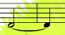
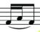
- Kí hiệu âm nhạc gồm có: lặng đen ( ) dấu luyến ( ) dấu nối ( )

- Hình nốt gồm có : nốt trắng nốt đen móc đơn móc kép
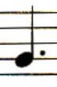
Nốt đen chấm dôi
- Bài chia làm hai đoạn và có bốn câu.

- Tập hát từng câu: Chia bài ra ba câu
- Câu 1: Từ “ tiếng trống trường rộn rã ” đến “ vòm cây xanh lá ”
- Câu 2: Từ “ mùa thu sang đẹp quá ” đến “ trong tiếng hát mùa thu ”
- Câu 3: Từ “ mùa thu ơi ” đến “ rực rở trên vai em ”
- Câu 4: Từ “ mùa thu ơi mùa thu ” đến “ trong sáng như trời thu ”

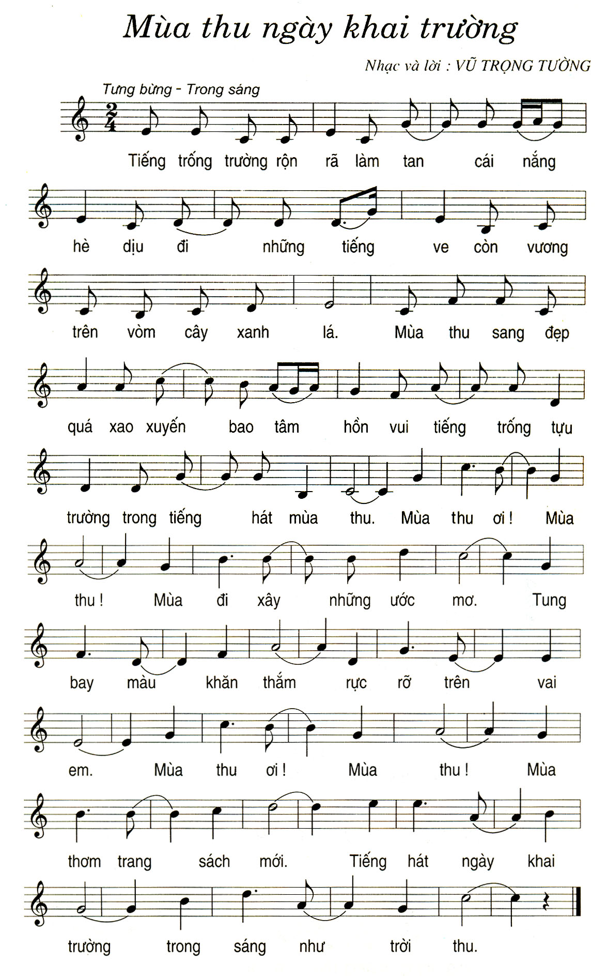

- BÀI TẬP Ở NHÀ:
- Câu 1: Em hãy kể tên một vài bài hát về mùa thu mà em biết .
- Câu 2: Em hãy nêu cảm nghĩ của mình về ý nghĩa bài hát em vừa học.
- Yêu Cầu :
- Học sinh ghi bài vào vở tập nhạc
- Bài tập ở nhà làm vào vở tập nhạc chụp hình gửi qua Zalo hoặc Vibed hay Messenger.
- Đánh giá kết quả học tập :
- Đánh giá kết quả học tập qua phần bài tập ở nhà.

CHÚC CÁC EM HỌC BÀI TỐT Ở NHÀ !

